АПРЕЛЬ

 | Памятная дата военной истории России  В этот день в 1945 году советские войска освободили главный город Словакии— Братиславу от немецко-фашистских захватчиков.

 | 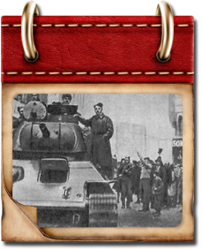 | 

 | Памятная дата военной истории России  В этот день в 1945 году войска маршала Василевского взяли штурмом город-крепость Кенигсберг — столицу Восточной Пруссии.

 | 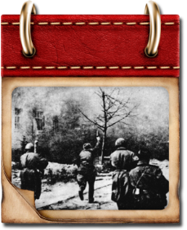 | 

 | Памятная дата военной истории России  В этот день в 1944 году войска Малиновского освободили Одессу от фашистов.

 | 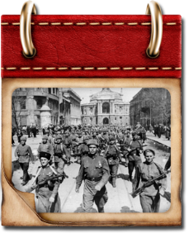 | 

 | Памятная дата военной истории России  В этот день в 1945 году войсками маршала Толбухина освобождена от немецко-фашистских захватчиков столица Австрии — город Вена.

 | 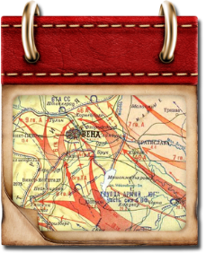 | 

 | Памятная дата военной истории России  В этот день в 1945 году началась Берлинская стратегическая наступательная операция. Битва за Берлин стала кульминацией Великой Отечественной войны.

 | 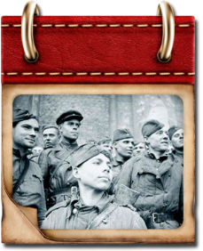 | 

 | День воинской славы России  В 1242 году (5 апреля) русские воины князя Александра Невского одержали победу над немецкими рыцарями на Чудском озере.

 | 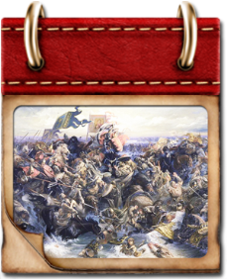 | 

 | Памятна дата России  День принятия Крыма, Тамани и Кубани в состав Российской империи

 | 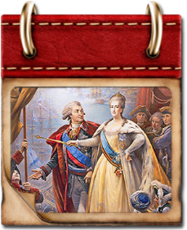 | 

 | Памятная дата военной истории России  В этот день в 1945 году на Эльбе произошла встреча советских и американских войск. Рукопожатие на Эльбе стало символом братства по оружию стран, вместе сражавшихся с нацистской Германией. Остатки вермахта теперь были расколоты на две части — северную и южную.

Наверх | 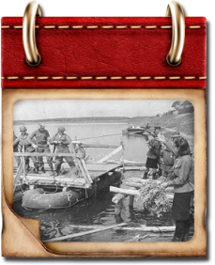 | 